“Мои подписки”
Пиджаков Максим Андреевич
Команда №29 @GreenLine6
«КГУ»
Институт математики и интеллектуальных систем (МИИС)
Информационная безопасность
Четвертый курс специалитета
Описание проблемы управления подписками и ее решение: сервис
“Мои подписки”

Описание проблемы
Времязатратный процесс управления подписками на сервисы, потеря финансового контроля и сложный анализ рынка предлагаемых услуг.
1.1. Категории потребителей и их описание:
    - Молодые пользователи (18-40 лет), имеющие подписки в онлайн сервисах. Данная группа потребителей имеет наибольшее количество подписок среди общего числа пользователей.
    - Пользователи с высоким уровнем занятости - самозанятые, фрилансеры, корпоративные сотрудники, для которых время критически важный ресурс.
    - Семьи, ведущие общий бюджет, сталкиваются с проблемой управления подписками между членами семьи и контролем общего бюджета.
    - Малый и средний бизнес, сотрудникам которого необходимо управлять корпоративными подписками на ПО, CRM-системы и облачные сервисы.
1.2 Примеры неудобств вследствие проблемы:
    - Трата времени на оплату/продление подписок на множестве сервисов. Среднестатистический пользователь тратит несколько часов на мониторинг подписок и выполнение рутинных операций по оплате услуг.
    - Потеря денежных средств вследствие забывания об использовании подписки. Давно подключенный автоплатеж из банковского приложения может стать неожиданным и нежеланным списанием.
    - Сложность в контроле личных финансов. При необходимости ведения бюджета сложно посчитать сколько средств уходит на подписки, пользователи вынуждены вести учет расходов вручную, просматривая данные из нескольких банковских приложений. Анализ усложняется тем, что одни сервисы оплачиваются раз в год, а другие раз в месяц.
    - Тяжело отслеживать акции и выгодные предложения на перенасыщенном рынке услуг. Пользователь теряет выгодное для него предложение, а компания теряет потенциального клиента.
    - Сравнение цен и условий подписок на множестве сервисов. Пользователям приходится анализировать тарифные планы и функционал десятка различных предложений без удобного инструмента сравнения.

Идея сервиса
Идея сервиса состоит в создании приложения, в котором будет осуществляться процесс управления всеми подписками, оплачиваемые пользователем, а также открытый каталог с предложениями сервисов. Клиент создает аккаунт, подключает банковские счета для оплаты и подключает к приложению подписки, которыми он пользуется. После чего будет возможность привязать тот или иной счет к оплате сервиса. В приложении будет возможность сравнить условия от разных сервисов по категориям, например (музыка, облачное хранилище, оператор сотовой связи). Должна быть представлена интеллектуальная аналитика трат за разный период времени. Также важен функционал семейного профиля, где будет реализовано разделение стоимости между пользователями.
  - Сравнение стоимости, условий, мониторинг акций и выгодных предложений. Система сравнения подписок, где пользователь получает аналитику по услугам на рынке, а также возможность вручную сравнить “лоб в лоб” интересующие предложения. Автоматическое отслеживание акционных предложений с персонализированными уведомлениями для пользователей с автоматическим расчетом потенциальной экономии.
  - Удобный процесс оформления и отмены услуги. Для управления подписками будет единый интерфейс с возможностью активации, деактивации и заморозки подписки в один-два клика.
  - Анализ использования и полезности подписки. Аналитика фактического использования сервисов с учетом времени проведенного в приложении, специфики его функционала (музыка, облако, интернет провайдер). Система будет формировать статистику по каждому сервису, выделяя редко и часто используемые функции и предлагать оптимизацию тарифного плана.
  - Уведомления о предстоящих списаниях, изменении условий подписок. Возможность настройки кастомных сценариев оповещений для разных категорий и сумм списания.
  - Социальные функции, сюда входит совместное использование подписок в семье и разделение стоимости между пользователями. Пользователи смогут создать группу, где будут отображаться подписки на совместно используемые сервисы или такое возможно в целях совместной оплаты, будет возможность настроить оплату сервиса таким образом, что каждый пользователь оплачивает определенную часть.
  - Возможность выбора удобного способа оплаты. Пользователь может оплатить картой, СБП, привязать разные счета и оплачивать каждой картой отдельный сервис. Устанавливать лимиты на оплату во избежание незапланированных трат.
  - Аналитика трат. Сервис будет предоставлять подробную аналитику по расходам, а для компаний будет возможность автоматизации отчетов для бухгалтерского учета.
Сервис решает проблему затрудненного управления подписками, предоставляя людям возможность управлять всеми услугами из одного места.

3. Участники сервиса
Список участников сервиса:
3.1 Сервис “Мои подписки” объединяет всех участников сервиса между собой, обеспечивает разработку и поддержку сервиса. Получает прибыль за счет монетизации (премиум подписка, расширяющая функционал, комиссия с сервисов).
3.2 Пользователи, которые хотят оптимизировать процесс управления своими подписками. Используют функционал сервиса. Получают единый инструмент для управления подписками и сравнения предложений на рынке, защиту от незапланированных списаний, простой способ отслеживания расходов, аналитику по тратам.
3.3 Техническая поддержка, которая будет отвечать на вопросы по сервису.
3.4 Сервисы, предлагающие свои услуги. Предоставляют информацию о своих предложениях и инструменты для управления платными услугами. Сервисы получают новый источник привлечения клиентов через каталог нашего приложения и улучшают свою репутацию на рынке за счет простого механизма управления подписками. Урегулирование законодательный базы, планируется, что с 1 марта 2026 года начнут действовать правки в статью 161 Закона «О защите прав потребителей» законопроекта № 405607-8 (О внесении изменений в закон Российской Федерации «О защите прав потребителей» в части предоставления потребителям полной информации об условиях абонентского договора (услугах цифровых подписок), предусматривающих оплату периодическими платежами).
3.5 Финансовые структуры. Обеспечивают проведение платежей. Получают рост оборотов по картам и снижение нагрузки на службы поддержки за счет уменьшения количества поступающих жалоб из-за несанкционированных списаний.

Процессы в сервисе и их описание
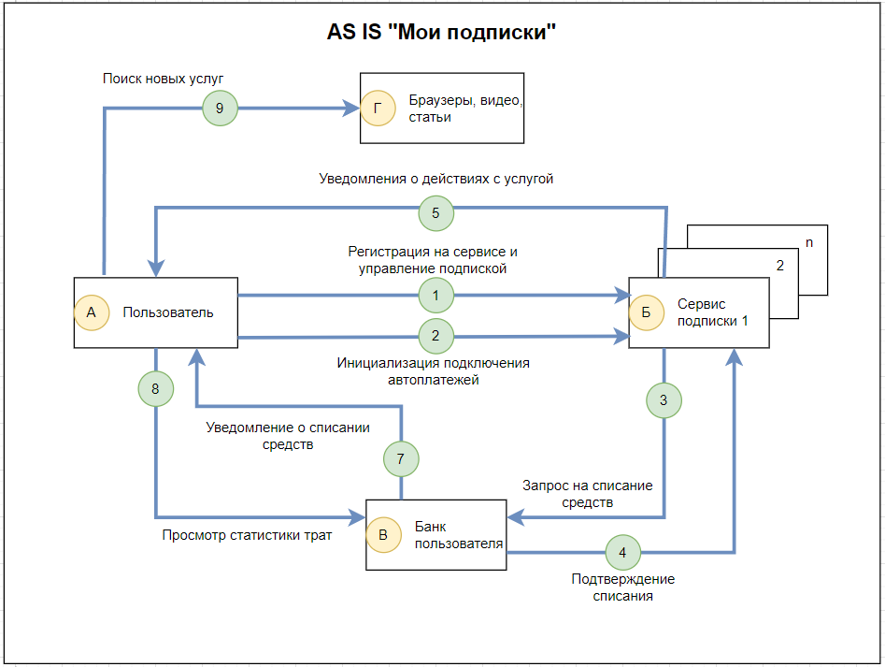
Рисунок 1. Схема AS IS
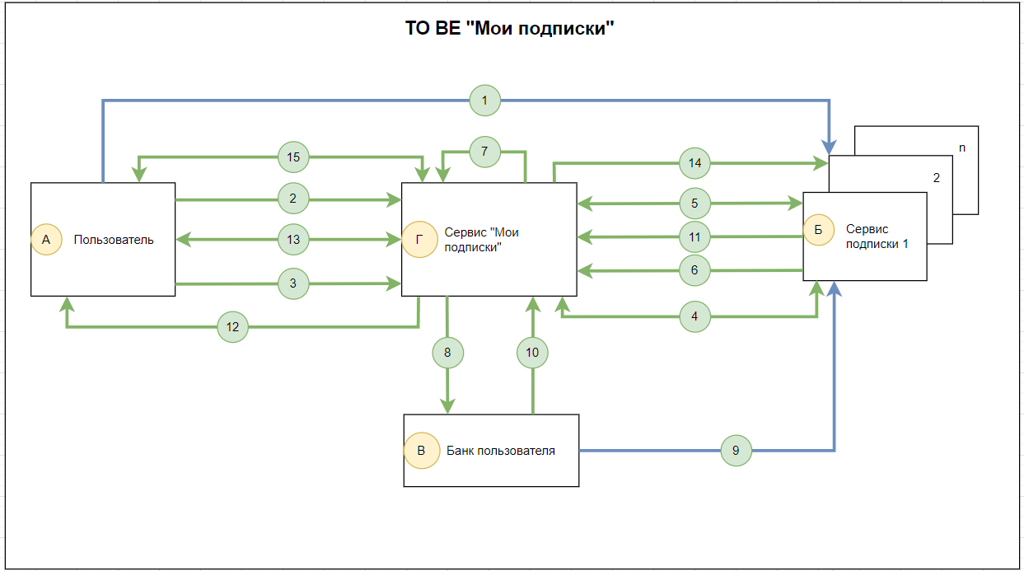
Рисунок 2. Схема TO BE

Описание связей на схеме TO-BE
1. Регистрация пользователя на сервисе услуги
- Кто выполняет: Пользователь → Сервис предоставляющий услугу
- Цель: Создать учетную запись использования услуги и сервиса
- Результат: Создан личный кабинет пользователя в системе
2. Подключение подписки и карт
- Кто выполняет: Пользователь → Сервис "Мои подписки"
- Цель: Подключить используемые подписки и услуги для взаимодействия с ними, а также подключение платежных средств
- Результат: В системе сохранены данные о подписках и привязанных картах пользователя
3. Настройка правил платежей
- Кто выполняет: Пользователь → Сервис "Мои подписки"
- Цель: Определить лимиты расходов и условия для автоматических платежей
- Результат: Установлены правила для контроля и управления платежами
4. Передача данных о тарифах
- Кто выполняет: Сервис "Мои подписки" → Сервис подписки
- Цель: Получить актуальную информацию о тарифах и условиях подписки
- Результат: Обновлена база данных о доступных тарифах и услугах
5. Подключение подписки
- Кто выполняет: Сервис "Мои подписки" → Сервис подписки
- Цель: Оформить новую подписку для пользователя
- Результат: Активирована подписка в сервисе-партнере
6. Запрос на платеж
- Кто выполняет: Сервис подписки → Сервис "Мои подписки"
- Цель: Инициировать процедуру оплаты подписки
- Результат: Получен запрос на проведение платежа
7. Проверка правил оплаты
- Кто выполняет: Сервис "Мои подписки"
- Цель: Убедиться, что платеж соответствует установленным пользователем правилам
- Результат: Подтверждено соответствие платежа установленным лимитам и условиям
8. Запрос на списание
- Кто выполняет: Сервис "Мои подписки" → Банк
- Цель: Инициировать списание средств за подписку
- Результат: Отправлен запрос на проведение транзакции
9. Перевод денег сервису
- Кто выполняет: Банк → Сервис подписки
- Цель: Выполнить перевод средств за предоставленную услугу
- Результат: Сервис подписки получает оплату
10. Передача данных о транзакции
- Кто выполняет: Банк → Сервис "Мои подписки"
- Цель: Проинформировать о результате проведения платежа
- Результат: Система получает подтверждение о выполненной транзакции
11. Получение данных
- Кто выполняет: Сервис подписки → Сервис "Мои подписки"
- Цель: Сообщить о изменении тарифа, новых услугах, дате оплаты
- Результат: Обновлена информация об услуге пользователя в системе
12. Уведомление
- Кто выполняет: Сервис "Мои подписки" → Пользователь
- Цель: Проинформировать пользователя о предстоящей оплате, новом предложении или изменении условий
- Результат: Пользователь получает полную информацию актуальную и своевременную информацию
13. Поиск новых услуг
- Кто выполняет: Пользователь → Сервис "Мои подписки"
- Цель: Найти и сравнить новые доступные подписки на рынке
- Результат: Получен список доступных услуг с сравнением тарифов
14. Перенаправление на сервис
- Кто выполняет: Сервис "Мои подписки" → Пользователь
- Цель: Направить пользователя для регистрации в новом сервисе
- Результат: Пользователь переходит на сайт сервиса-партнера
15. Просмотр аналитики
- Кто выполняет: Пользователь → Сервис "Мои подписки"
- Цель: Получить детальную аналитику по расходам на подписки
- Результат: Отображена статистика и аналитика использования подписок
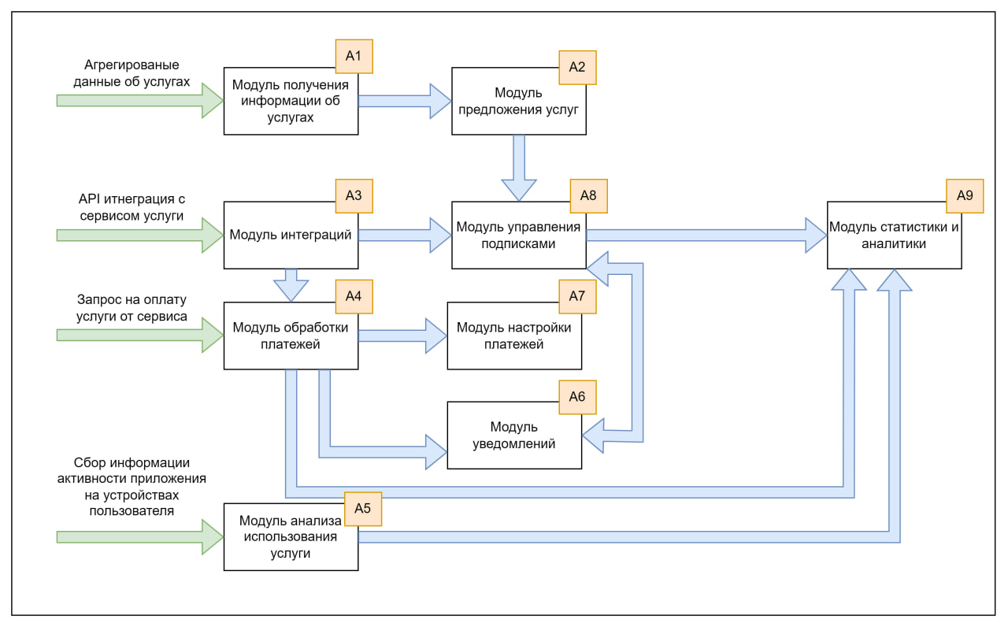
Рисунок 3 - схема устройства сервиса

Описание связей между модулями:

1. A1 → A2: Обмен данными о доступных услугах
- Кто выполняет действие: Модуль получения информации об услугах (A1)
- Цель инициации обмена: Обеспечить модуль предложения услуг актуальной информацией о всех доступных на рынке сервисах, их тарифах и условиях
- Результат действия: В модуле предложения услуг сформирован полный и актуальный каталог доступных подписок с детализацией условий и стоимости

2. A2 → A8: Передача информации о выбранных услугах
- Кто выполняет действие: Модуль предложения услуг (A2)
- Цель инициации обмена: Передать данные о услугах, выбранных пользователем, для их дальнейшего управления и контроля
- Результат действия: Подписка добавлена в систему управления, начинается отслеживание ее статуса и условий

3. A3 → A8: Синхронизация данных подписок
- Кто выполняет действие: Модуль интеграций (A3)
- Цель инициации обмена: Обновить информацию о текущем состоянии подписок из внешних сервисов-партнеров через API
- Результат действия: Модуль управления подписками получает актуальные данные о статусе, стоимости и датах списаний

4. A3 → A4: Инициация платежных операций
- Кто выполняет действие: Модуль интеграций (A3)
- Цель инициации обмена: Передать информацию о необходимости выполнения платежа на основании данных от внешних сервисов
- Результат действия: Запущен процесс обработки платежа в соответствии с установленными сроками и условиями

5. A4 → A7: Корректировка платежных настроек
- Кто выполняет действие: Модуль обработки платежей (A4)
- Цель инициации обмена: Предоставить данные о результатах платежных операций для оптимизации будущих платежных настроек
- Результат действия: Настройки платежей обновлены с учетом успешных/неуспешных транзакций и установленных лимитов

6. A4 → A6: Уведомление о платежных операциях
- Кто выполняет действие: Модуль обработки платежей (A4)
- Цель инициации обмена: Проинформировать пользователя о статусе и деталях проведенных платежных операций
- Результат действия: Пользователь получает своевременные уведомления о всех платежах через выбранные каналы связи

7. A4 → A9: Передача финансовых данных
- Кто выполняет действие: Модуль обработки платежей (A4)
- Цель инициации обмена: Обеспечить модуль аналитики полными данными о всех финансовых операциях для построения отчетности
- Результат действия: В системе накоплена полная финансовая статистика для анализа расходов и оптимизации бюджета

8. A5 → A9: Передача данных об использовании услуг
- Кто выполняет действие: Модуль анализа использования услуги (A5)
- Цель инициации обмена: Предоставить аналитику по фактической эксплуатации подписок для оценки их эффективности
- Результат действия: Сформирована комплексная картина использования услуг, выявлены редко используемые подписки

9. A8 → A9: Передача данных о подписках
- Кто выполняет действие: Модуль управления подписками (A8)
- Цель инициации обмена: Обеспечить модуль аналитики структурной информацией о всех активных и неактивных подписках
- Результат действия: Построены комплексные отчеты о структуре подписок, их стоимости и динамике изменений

10. A6 → A8: Обратная связь от уведомлений
- Кто выполняет действие: Модуль уведомлений (A6)
- Цель инициации обмена: Передать информацию о реакциях пользователя на уведомления для корректировки управления подписками
- Результат действия: Система управления подписками получает сигналы для активации, приостановки или отмены подписок на основе обратной связи пользователя

Реклама и маркетинг
Целевые потребители:
    - Пользователи активно использующие гаджеты и имеющие от 3 и более активных подписок на различные сервисы.
    - Семьи, где несколько членов семьи (партнеры, дети-подростки) независимо друг от друга оформляют различные подписки. Например, родителю, который оплачивает подписки своим детям было бы более удобно отслеживать и оплачивать все из одного места.
    - Корпоративные сотрудники, которые отвечают за управление подписками на программное обеспечение или онлайн сервисы для работы компании.
Продвижение и реклама:
    - Партнерство с популярными сервисами и стриминговыми платформами. Это позволит продвигать сервис напрямую аудитории как удобный инструмент для управления подпиской.
    - Таргетированная реклама в социальных сетях и видеохостингах по интересам, связанных с подписками на популярные услуги и сервисы, а также финансовой грамотностью.
    - Контент маркетинг. Публикация статей и обзоров на тему оптимизации расходов и управления подписками.
    - Пилотный запуск. Перед релизом будет налажено сотрудничество с крупной IT-компанией, пользователи и сотрудники которой станут тестовой аудиторией для получения обратной связи и клиентской базы.
Сервис будет использоваться участниками длительное время, так как количество платных услуг в интернет среде только растет.
Привлекательность для участников сервиса:
Для пользователя сервис экономит время и деньги, так как представляет собой утилитарный инструмент. Вы видите все подписки, их стоимость, дату списания, получаете уведомления об изменения и можете легко отменить оплату. Для семейных пользователей это общий контроль за финансами и удобное разделение оплаты. Для корпоративных пользователей удобное управление корпоративными подписками и облегчение бухгалтерского учета.
Сервисы партнеры получают канал привлечения платежеспособных клиентов через каталог сервиса. Простой процесс управления подпиской должен повысить лояльность пользователей к сервису, в как следствие увеличение прибыли.
Финансовые структуры получают повышение оборотов по картам и снижение нагрузки на техническую поддержку за счет уменьшения несанкционированных списаний.
Главными косвенными конкурентами являются встроенные разделы аналитики в банковских приложениях и сторонних приложениях по отслеживанию финансов.
Конкурирующие приложения показывают лишь историю уже совершенных платежей. Наш сервис предоставляет инструмент для активного управления предстоящими списаниями: уведомления до списания, установка жестких лимитов, простая отмена в один клик и сравнение тарифов разных сервисов в одном месте, что недоступно банкам.

Выводы
Сервис представляет собой удобное решение в сфере агрегирования подписками, он поможет пользователям экономить время и финансы, а сервисам предоставляющие подписки привлечь новых клиентов и повысить свое доверие на рынке.
Почему сервис ясен для участников:
  - Экономит время. Поиск, сравнение предложений, оплата и отмена оплаты услуг находятся в одном интерфейсе.
  - Удобный способ оплаты. Есть возможность тонкой настройки платежей, совместной оплаты и установлений лимитов на оплату.
Личная мотивация для использования сервиса: я лично пользовался бы сервисом из-за его унификации. Тяжело держать в голове где, когда и сколько нужно заплатить, приходится ставить себе напоминания, записывать информацию в заметки или держать в голове, что меня сильно раздражает. Возможность управлять всем в одном интерфейсе, получать информативные уведомления и иметь простой механизм отмены — именно тот инструмент для управления платежами подписок и услуг, который мне необходим.
“Строим вместе”
Пиджаков Максим Андреевич
Команда №29 @GreenLine6
«КГУ»
Институт математики и интеллектуальных систем (МИИС)
Информационная безопасность
Четвертый курс специалитета
Описание проблемы ведения строительных и ремонтных работ: сервис
“Строим вместе”

Описание проблемы
Трудоемкость ведения и организации ремонтно-строительных работы для частных лиц и подрядчиков
1.1 Категории потребителей:
    - Частные лица – владельцы объектов, которые планируют выполнить ремонтно-строительные работы своими силами или с привлечением наемных рабочих на отдельные этапы работ. Данная группа потребителей нуждается в изучении материала по теме выполняемых работ, составлении плана проводимых работ, анализе цен на стройматериалы и удобном планировании бюджета.
    - Заказчики – владельцы объектов, которые планируют выполнить ремонтно-строительные работы с привлечением наемных работников. Данная категория потребителей не обладает профессиональными знаниями, но нуждается в контроле процессов выполнения работ подрядчиком и четком планировании бюджета.
    - Подрядчики – индивидуальные предприниматели, строительные бригады, фирмы и фрилансеры, которые выполняют работы для заказчика. Их ключевая задача эффективно управлять несколькими проектами одновременно, составлять сметы и отчетные документы перед заказчиками.
1.2 Примеры страданий:
    - Ручное составление сметы превращается в трудоемкий процесс. Сложно просчитать сколько материалов понадобиться для выполнения работ, узконаправленные калькуляторы находятся на разных ресурсах. Также тяжело сравнивать цены на разные виды материалов, так как ассортимент рассредоточен на множество сайтов.
    - Закупка материалов сложна для обеих сторон, необходимо анализировать цены и наличие материалов на множестве сайтов или физически в магазинах. Это отнимает колоссальную часть времени, а отсутствие единой корзины для заказа делает процесс еще более запутанным, зачастую придется объездить несколько магазинов, чтобы купить все необходимое.
    - Для подрядчика ведения нескольких проектов требует большого количества потраченного времени на организацию процесса. Необходимо общаться с заказчиками в разных чатах, вести расчет смет вручную и отправлять их людям, а также готовить отчеты по расходам. Все эти процессы сложно структурировать, что замедляет работу и может выражаться в недоверии между заказчиком и подрядчиком.

Идея сервиса
Идея сервиса заключается в создании приложения для организации ремонтно-строительных работ, которая объединяет в себе функции планировщика помещения, составление смет, маркетплейса строительных материалов и коммуникационной платформы для заказчиков и подрядчиков. Пользователь при использовании сервиса сможет создать проект, на этом этапе можно нанять подрядчиков прямо внутри сервиса и делегировать этапы работ, а можно сделать все самостоятельно. Необходимо создать или загрузить план объекта (сейчас будем описывать ремонт в квартире), после чего добавлять в него этапы работ, например: первый этап черновые работы (необходимо залить пол, отштукатурить стены), второй этап электрика (проштрабить стены под провода, уложить проводку под потолком, собрать щит) и т.д. На каждом этапе можно указать параметры (толщина слоя для пола, характеристики провода и прочее). На основе этих данных создается смета для объекта, где с помощью калькуляторов, автоматически и вручную рассчитывается количество необходимых материалов. Используя сметы можно перейти во вкладку маркетплейса, на котором по каждому пункту из сметы будет предложен товар, пользователь может сравнить его характеристики, стоимость и оформить заказ. Если человек нанял подрядчика для выполнения работ, то эти этапы выполняет подрядчик. Заказчик в свою очередь может просматривать проект и сметы, согласовывая решения с подрядчиком. В таком случае процесс оплаты товара происходит за счет заказчика, с его подтверждения, работы и услуги подрядчиков выполняются по escrow схеме, заказчик оплачивает сумму, и платформа удерживает денежную сумму, после того как заказчик проконтролировал выполненные работы, он подтверждает оплату. Все взаимодействия между заказчиком и подрядчиком происходит во встроенном чате, привязанному к проекту. Подрядчик может загружать фото и видеоотчеты о проделанных работах. На протяжении всего проекта система строит аналитические отчеты и диаграммы, сравнивая исходную смету с фактическими тратами, что обеспечивает пользователя контролем над финансами.
Таким образом, сервис «Строим вместе» оптимизирует процесс ведения ремонтно-строительных работ, предлагая широкий функционал для ведения ремонта, который помогает от этапа планирования, до последнего этапа - покупки мебели.

Участники сервиса
  - Сервис «Строим вместе» - объединяет всех участников сервиса между собой, обеспечивает разработку и поддержку сервиса. Получает прибыль за счет премиум-подписки, которая расширяет функционал приложения, а также прибыль с комиссии за покупку материалов через платформу.
  - Частные лица – люди, которые самостоятельно выполняют ремонтно-строительные работы своими силами или с привлечением наемных рабочих на отдельные этапы работ. Самостоятельно выполняют все этапы ремонта (проектирование, составление смет, закупка материалов). Получают комплексный инструмент для ведения ремонта, который позволяет спланировать работы, купить все необходимое и проанализировать траты.
  - Заказчик – физическое или юридическое лицо, нанимающее подрядчиков для выполнения работ. Создает проект и нанимает подрядчиков на необходимые работы, контролирует процесс выполнения работ и расходы. Получает удобный инструмент для взаимодействия с подрядчиком, благодаря чему экономит свое время и полностью контролирует этапы работ и бюджет.
  - Подрядчик - индивидуальные предприниматели, строительные бригады, фрилансеры, которые выполняют работы, составляют сметы, корректируют или составляют строительный план заказчика, закупают материал. Получают новый канал для поиска заказов, инструмент для одновременного ведения нескольких проектов и удобное взаимодействие с заказчиком.
  - Магазины и поставщики материалов – розничные и оптовые компании, которые продают стройматериалы, мебель и элементы декора. Продают свои товары на торговой площадке нашего сервиса, предоставляют информацию о товаре и его наличии. Получают новый канал для продажи своей продукции и рекламу своего бренда.
  - Финансовые структуры – банки и платежные системы. Обеспечивают проведение платежей (оплату товара и услуг подрядчика). Увеличивают число безналичных транзакций, получают данные для аналитики и индивидуальных предложений для своих клиентов.
  - Техническая поддержка сервиса – обеспечивает техническую помощь для участников сервиса.

Процессы в сервисе и их описание
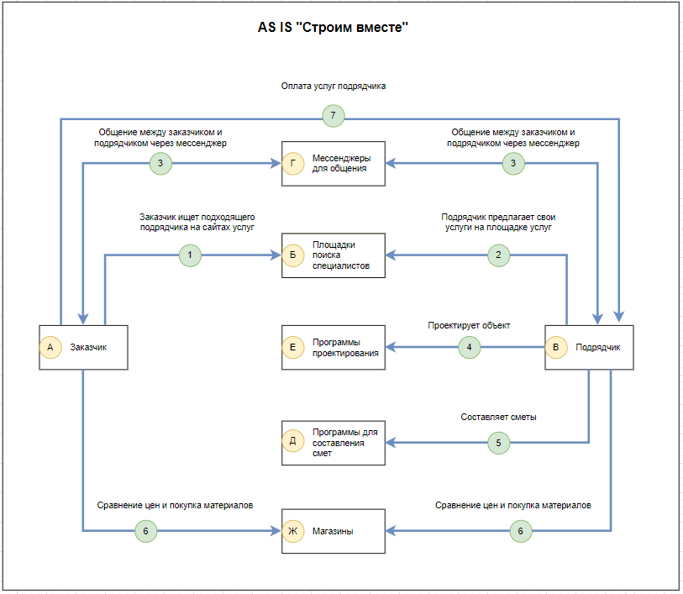
Рисунок 1. Схема AS IS
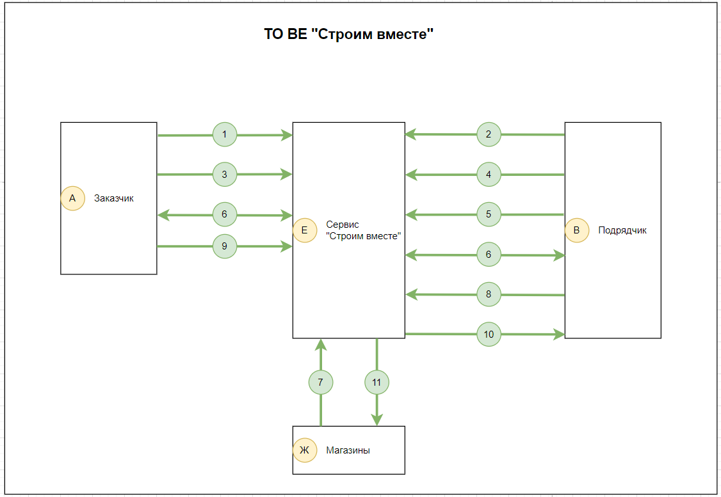
Рисунок 2. Схема TO BE

Описание связей на схеме TO BE
1. Создание проекта
- Кто выполняет: Заказчик (А) → Сервис «Строим вместе» (Е)
- Цель инициации: Начать ремонтный проект, оцифровать планируемые работы и получить предварительные расчеты
- Результат: В системе создан новый проект с базовыми параметрами, готовый к дальнейшему наполнению
2. Размещение объявления подрядчика
- Кто выполняет: Подрядчик (В) → Сервис «Строим вместе» (Е)
- Цель инициации: Привлечь новых клиентов и получить заказы через платформу
- Результат: Профиль подрядчика размещен в каталоге исполнителей, доступен для поиска заказчиками
3. Поиск и подключение подрядчика
- Кто выполняет: Заказчик (А) → Сервис «Строим вместе» (Е)
- Цель инициации: Найти квалифицированного исполнителя для конкретных работ в проекте
- Результат: Выбранный подрядчик подключен к проекту, получает доступ к техническому заданию
4. Проектирование работ
- Кто выполняет: Подрядчик (В) → Сервис «Строим вместе» (Е)
- Цель инициации: Детализировать план работ и создать визуальную модель проекта
- Результат: Создана подробная модель работ с указанием технологий, последовательности и сроков
5. Составление сметы
- Кто выполняет: Подрядчик (В) → Сервис «Строим вместе» (Е)
- Цель инициации: Рассчитать точную стоимость работ и материалов для проекта
- Результат: Сформирована детализированная смета с постатейным расчетом затрат
6. Общение и обмен информацией
- Кто выполняет: Заказчик (А) ↔ Подрядчик (В)
- Цель инициации: Согласовать детали работ, обсудить изменения, уточнить требования
- Результат: Достигнуто взаимопонимание по всем аспектам проекта, утвержден план работ
7. Размещение товаров
- Кто выполняет: Магазин (Ж) → Сервис «Строим вместе» (Е)
- Цель инициации: Представить свой товарный ассортимент покупателям платформы
- Результат: Товары магазина доступны в маркетплейсе сервиса для заказа
8. Закупка материалов
- Кто выполняет: Заказчик (А) или Подрядчик (В) → Сервис «Строим вместе» (Е)
- Цель инициации: Приобрести необходимые материалы по конкурентным ценам
- Результат: Сформирован и оплачен заказ на материалы с доставкой на объект
9. Оплата работ
- Кто выполняет: Заказчик (А) → Сервис «Строим вместе» (Е)
- Цель инициации: Обеспечить финансовые гарантии для подрядчика и безопасность сделки
- Результат: Средства зарезервированы на эскроу-счете для последующей выплаты
10. Выплата вознаграждения
- Кто выполняет: Сервис «Строим вместе» (Е) → Подрядчик (В)
- Цель инициации: Оплатить выполненную работу после подтверждения качества
- Результат: Подрядчик получает вознаграждение за выполненные работы
11. Оплата магазину
- Кто выполняет: Сервис «Строим вместе» (Е) → Магазин (Ж)
- Цель инициации: Рассчитаться с поставщиком за отгруженные материалы
- Результат: Магазин получает оплату за проданные товары

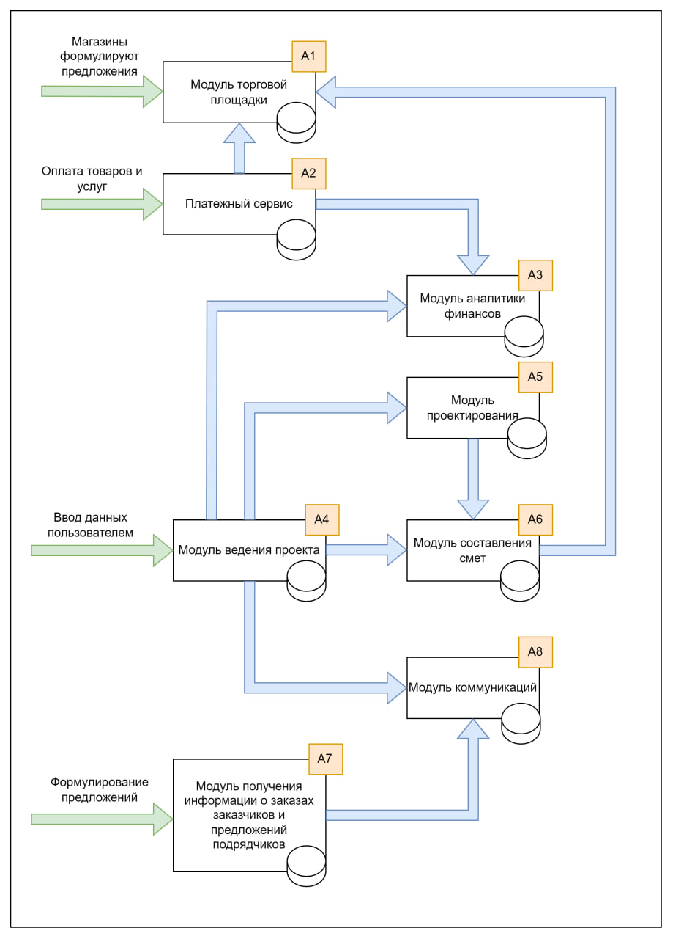
Рисунок 3 - схема устройства сервиса

Описание связей между модулями:
1. A2 → A1 (Платежный сервис → Модуль торговой площадки)
- Кто выполняет: Платежный сервис
- Цель: Подтверждение статуса оплаты заказов, оформленных на торговой площадке
- Результат: Обновление статуса заказов на торговой площадке (например, "оплачено", "ожидает оплаты")
2. A6 → A1 (Модуль составления смет → Модуль торговой площадки)
- Кто выполняет: Модуль составления смет
- Цель: Передача рассчитанных смет для формирования заказов на материалы
- Результат: Создание корзины товаров на торговой площадке на основе расчетов сметы
3. A2 → A3 (Платежный сервис → Модуль аналитики финансов)
- Кто выполняет: Платежный сервис
- Цель: Передача данных о финансовых операциях для анализа и отчетности
- Результат: Формирование финансовой отчетности, отслеживание расходов по проекту
4. A4 → A3 (Модуль ведения проекта → Модуль аналитики финансов)
- Кто выполняет: Модуль ведения проекта
- Цель: Передача данных о ходе проекта для финансового анализа и контроля бюджета
- Результат: Сравнение плановых и фактических показателей проекта
5. A4 → A5 (Модуль ведения проекта → Модуль проектирования)
- Кто выполняет: Модуль ведения проекта
- Цель: Передача требований и параметров проекта для создания проектной документации
- Результат: Создание и согласование проектных решений для реализации проекта
6. A4 → A6 (Модуль ведения проекта → Модуль составления смет)
- Кто выполняет: Модуль ведения проекта
- Цель: Передача данных проекта для расчета стоимости работ и материалов
- Результат: Формирование детализированной сметы проекта
7. A4 → A8 (Модуль ведения проекта → Модуль коммуникаций)
- Кто выполняет: Модуль ведения проекта
- Цель: Инициация коммуникации между участниками проекта по вопросам выполнения работ
- Результат: Организация взаимодействия между заказчиком и подрядчиком
8. A7 → A8 (Модуль получения информации → Модуль коммуникаций)
- Кто выполняет: Модуль получения информации о заказах заказчиков и предложений подрядчиков
- Цель: Передача информации о новых заказах и предложениях для организации коммуникации
- Результат: Установление связи между заказчиками и подрядчиками для обсуждения деталей сотрудничества

Реклама и маркетинг
5.1 Образ целевых потребителей:
    - Люди средних лет, желающие построить дом или сделать ремонт в квартире. Они активно используют компьютеры и смартфоны для своих повседневных нужд. Не разбираются в тонкостях ремонта и строительства, но желают сделать все своими силами или привлечь для работ организации или частные лица. Им хочется держать процесс под контролем, потратить как можно меньше денежных средств и времени на поиск подрядчика, анализ рынка стройматериалов и их закупку.
5.1.2 Частный мастер (дизайнер, архитектор, электрик, штукатур и тд.) или небольшая фирма, выполняющая комплексные ремонтно-строительные работы.
5.2 Продвижение и реклама:
    - Видеохостинги. Собственный блог платформы с тематическими видео «Правильный расчет сметы», «Как выбрать подрядчика», «Обзор новых стройматериалов», это привлечет новую аудиторию, которая интересуется данной тематикой.
    - Партнерство с крупными каналами по тематике строительства и ремонта, дизайна интерьеров. Это можно реализовать как спонсированную рекламу сервиса с обзором функций, так и интеграцию в формате «Делаем ремонт вместе с приложением Строим вместе».
    - Блог с экспертными статьями. Публикация тематических статей на собственном сайте с популярными темами о ремонте, это позволит привлечь пользователей на ранней стадии развития ремонта – этапе поиска информации.
    - Таргетированная реклама в социальных сетях по тематике ремонта и строительства.
    - Сотрудничество с крупными ритейлерами стройматериалов. Интеграция сервиса в программы лояльности крупных магазинов, например, купив материалы в крупной сети-партнере, клиент получает промокод на премиум подписку. Взаимный пиар будет заключаться в размещении информации о сервисе «Строим вместе» на сайтах и в мобильных приложениях ритейлеров как рекомендованного инструмента, взамен магазин получит рекламу в нашем сервисе, в следствие прямой канал продаж и клиентов из нашего сервиса.
    - Участие в профильных выставках. На стендах можно проводить демонстрацию работы сервиса, показывая, как он решает конкретные проблемы, что является прямым контактом с аудиторией, представителями магазинов и фирмами подрядчиков.
    - Создание скидочных программ для привлечения новых подрядчиков.
    - Естественный механизм продвижения. В дальнейшем подрядчики сами будут рекламировать наш сервис своим клиентам или наоборот, это можно стимулировать, добавив в интерфейс тематический программы «поделись ссылкой на сервис и получи бонус».
Для заказчика сервис рассчитан на использование в течение жизненного цикла проекта, который может длиться от 3х месяцев до пары лет. Заказчик, завершив проект захочет вернуться в него при необходимости новых работ, используя сохраненные в сервисе схемы разводки электричества, водоотведения и т.д., либо для покупки отдельных стройматериалов или мебели, благодаря удобной площадки с широким ассортиментом и анализом цен. Подрядчик будет использовать платформу на постоянной основе как удобный инструмент для управления своими проектами.
Привлекательность в сервисе для заказчика или частного лица – это удобный процесс ведения ремонта и взаимодействия с подрядчиком, широкий ассортимент товаров из магазинов партнеров и удобной контроль за финансами. Для подрядчика сервис автоматизирует большую часть организационных и отчетных процессов, а также является дополнительным каналом для получения новых заказов. Для магазинов сервис является дополнительным источником продаж и привлечения новых покупателей, без затрат на рекламу. Для банков ценным является получение данных и рост количества транзакций.
Как таковых аналогов для сервиса нет, есть совокупность приложений и инструментов, которыми пользуются люди для организации ремонта: excel или профильные приложения для смет, мессенджеры для общения заказчика и подрядчика, калькуляторы расчета и планировщики в браузерах, сайты магазинов для поиска товаров.

Выводы
Сервис «Строим вместе» представляет собой удобное решение для организации ремонтно-строительных работ, он будет помогать и сопровождать людей на всех этапах ремонта, начиная от планирования, заканчивая покупкой стройматериалов и мебели.
Почему сервис ясен для участников:
  - Экономит время. Поиск подрядчиков и канал общения с ними, составление сметы, поиск и покупка нужных материалов будут встроены в приложение.
  - Удобный способ оплаты и контроль финансов. Заказчик может выбрать удобный способ оплаты, проанализировать актуальные цены на стройматериалы и удобно отслеживать сколько будет или было потрачены на те или иные виды работ.
Личная мотивация для использования сервиса: я лично пользовался бы сервисом из-за его широкого функционала, благодаря чему мог бы сыкономить большое количество времени в расчетах и поиске материала, поиске нужных людей для отдельных работ, а также удобного контроля и прогнозирования бюджета на ремонт.

“Целевой актив”
Пиджаков Максим Андреевич
Команда №29 @GreenLine6
«КГУ»
Институт математики и интеллектуальных систем (МИИС)
Информационная безопасность
Четвертый курс специалитета
Описание проблемы управления подписками и ее решение: платформа
“Целевой актив”

Описание проблемы
Отсутствие контроля и прозрачности в целевых денежных переводах между физическими и юридическими лицами.
1.1 Категории потребителей и их описание:
    - Физ.лица отправители - люди, которые регулярно выполняют переводы своим детям, родственникам или знакомым на конкретные цели
    - 1Физ.лица получатели - конечные пользователи, получившие целевые деньги
    - Юр.лица отправители - компании, которые выделяют средства на представительские расходы своим сотрудникам
    - Юр.лица получатели - сотрудники организаций, которые используют выделенные средства для выполнения рабочих задач
1.2 Примеры неудобств вследствие проблемы:
    - Отчетность и неясность. Процесс отчетности и проверки превращается в рутину для обеих сторон. Получателю необходимо сохранять чеки, отправлять различные выписки и отчеты, а отправителю необходимо все это тщательно проверять.
    - Получатели не всегда могут понимать на что или где именно они могут потратить выделенные средства, что приводит к недопониманию между сторонами и многочисленным уточнением как правильно потратить средства.

Идея сервиса
Создание платформы для выпуска «Цифровых целевых активов» (ЦЦА). Сервис должен быть встроен в приложения банков партнеров. Технической основой платформы является «Модуль управления правилами», который взаимодействует с банковскими системами через API. При переводе отправитель не просто отправляет сумму, а создает набор правил: он «раскрашивает» деньги, назначая категории и устанавливая жесткий или гибкий бюджет для каждой. Эти правила привязываются к резервируемым на счете отправителя средствам. Взаимодействия с пользователем очень простое. Рассмотрим обычные переводы людей, например, родитель переводит своему ребенку деньги на траты в школу (проезд, еда, канцелярия), чтобы быть уверенным, что деньги будут потрачены на выделенные цели, при переводе деньги можно будет «раскрасить», выбирая несколько категорий и задавая на них общий или раздельный бюджет (на проезд 100, на еду 500, на канцтовары 1000). В приложении у ребенка данная сумма должна быть явно выделена и приведен список категорий товаров и услуг, а также отдельных мест, где можно ими расплатиться. При этом, чтобы вернуть деньгам универсальный характер должен произойти перевод на счет отправителя. Сценарий использования в сфере бизнеса будет очень похож, помимо категорий товаров должен быть осуществлен выбор поставщиков и автоматическая отчетность транзакций, которая будет передана в бухгалтерию.
Таким образом, сервис «Целевой актив» реализует автоматизированный процесс целевых активов с использованием привычных инструментов, заменяя ручной контроль и проверку большого количества отчетных документов.

Участники сервиса
Список участников сервиса:
  - Платформа «Целевой актив». Объединяет между собой всех участников сервиса. Получает комиссию за обслуживание от банков.
  - Банки. Внедряют функционал нашей платформы в свои банковские приложения. Получают уникальный функционал для конкуренции и привлечения новых клиентов, увеличение операций безналичного расчета.
  - Отправители финансов. Отправляют целевой актив получателю, используя функционал платформы через банковское приложение. Получают контроль за выделенными средствами и избавляются от необходимости проверки отчетности получателя.
  - Получатели. Используют целевые активы для оплаты товаров и услуг. Избавляются от процесса отчетности перед отправителем, и явно понимают на что можно потратить выделенные средства.
  - Торговые точки. Принимают оплату целевыми активами. Получают привлечение платежеспособных клиентов с предсказуемым спросом и уменьшение количества возвратов товара.
  - Техническая поддержка сервиса. Отвечает на вопросы клиентов по сервису.

Процессы в сервисе и их описание
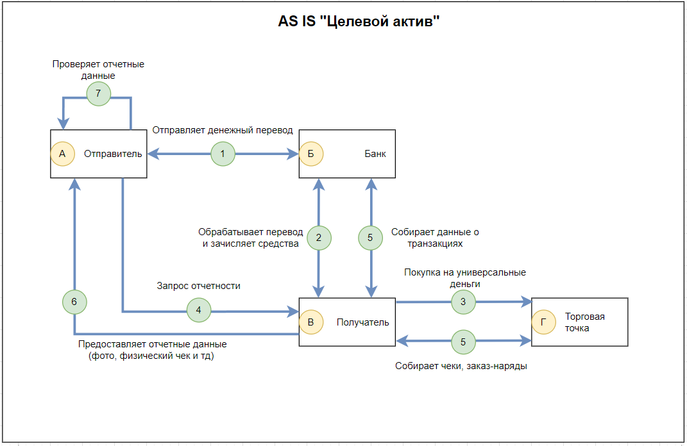
Рисунок 1. Схема AS IS
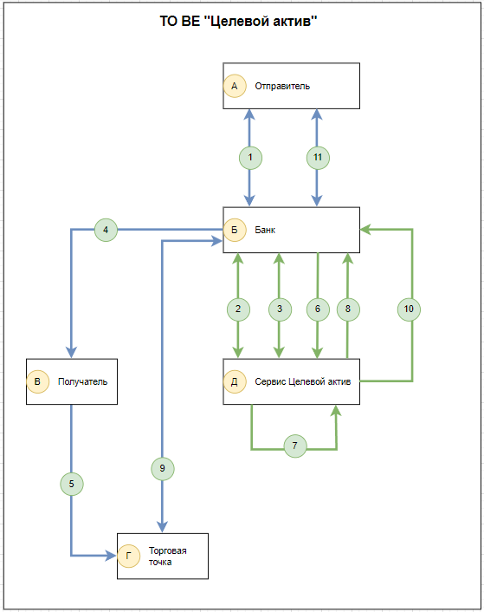
Рисунок 2. Схема TO BE

Описание связей на схеме TO BE
1. Инициация целевого перевода
- Кто выполняет: A (Отправитель)
- Цель инициации: Создать целевой перевод с определенными правилами использования средств
- Результат: Сформирован запрос на целевой перевод с указанием категорий трат и бюджетов
2. Передача данных о переводе
- Кто выполняет: B (Банк)
- Цель инициации: Передать информацию о целевом переводе и установленных правилах сервису
- Результат: Сервис получил полные данные о переводе для создания целевого актива
3. Создание целевого актива и резервирование средств
- Кто выполняет: C (Сервис Целевой актив)
- Цель инициации: Преобразовать обычные деньги в целевой актив с ограничениями использования
- Результат: Создан цифровой целевой актив с заданными параметрами, средства зарезервированы
4. Отображение актива в приложении
- Кто выполняет: B (Банк)
- Цель инициации: Показать получателю доступные целевые средства и правила их использования
- Результат: Получатель видит целевые балансы по категориям и понимает разрешенные варианты трат
5. Оплата товара
- Кто выполняет: Получатель (через банковское приложение B)
- Цель инициации: Приобрести товар или услугу с использованием целевых средств
- Результат: Инициирована транзакция в торговой точке с использованием целевого актива
6. Запрос на проверку транзакции
- Кто выполняет: B (Банк)
- Цель инициации: Убедиться, что транзакция соответствует правилам целевого актива
- Результат: Сервис получил запрос на проверку соответствия транзакции установленным правилам
7. Проверка правил
- Кто выполняет: C (Сервис Целевой актив)
- Цель инициации: Верифицировать соответствие транзакции установленным категориям и лимитам
- Результат: Принято решение о разрешении или запрете транзакции на основе анализа MCC-кода и категорий
8. Подтверждение операции
- Кто выполняет: C (Сервис Целевой актив)
- Цель инициации: Сообщить банку о результате проверки и разрешить проведение платежа
- Результат: Банк получил подтверждение на проведение транзакции
9. Завершение транзакции
- Кто выполняет: B (Банк)
- Цель инициации: Провести списание средств с целевого актива и завершить оплату
- Результат: Транзакция успешно завершена, средства списаны с целевого актива, товар продан
10. Отчет о тратах
- Кто выполняет: C (Сервис Целевой актив)
- Цель инициации: Предоставить банку детальную информацию о произведенных тратах целевых активов
- Результат: Банк агрегирует информацию о целевых тратах получателя
11. Отчет о транзакции
- Кто выполняет: B (Банк)
- Цель инициации: Зафиксировать и передать данные о совершенной транзакции для учета
- Результат: Сформирована полная информация о транзакции для получателя
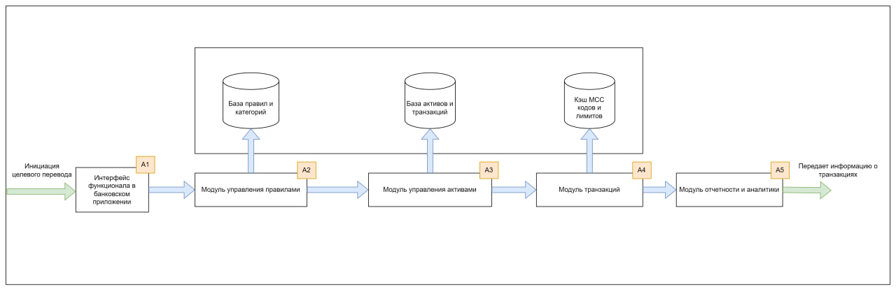
Рисунок 3 - схема устройства сервиса

Описание связей между модулями сервиса
  - A1 - A2: Интерфейс → Модуль управления правилами
- Кто инициирует: A1 (Интерфейс функционала в банковском приложении)
- Цель инициации: Передать параметры целевого перевода для создания бизнес-правил
- Результат: Сформированные правила использования целевых средств с категориями и лимитами
- Данные: Настройки перевода (категории, бюджеты, сроки действия, ограничения)
  - A2 - A3: Модуль управления правилами → Модуль управления активами
- Кто инициирует: A2 (Модуль управления правилами)
- Цель инициации: Создать целевой актив с привязкой утвержденных правил использования
- Результат: Цифровой целевой актив с уникальным идентификатором и связанными правилами
- Данные: Идентификатор правил, параметры актива, условия использования
  - A3 - A4: Модуль управления активами → Модуль транзакций
- Кто инициирует: A3 (Модуль управления активами)
- Цель инициации: Обеспечить доступ к данным активов для проверки транзакций
- Результат: Модуль транзакций получает информацию о доступных активах и их ограничениях
- Данные: Список активов, текущие балансы, правила списания средств
  - A4 - A5: Модуль транзакций → Модуль отчетности и аналитики
- Кто инициирует: A4 (Модуль транзакций)
- Цель инициации: Передать данные о совершенных транзакциях для анализа и отчетности
- Результат: Накопление статистики и формирование аналитических отчетов
- Данные: Информация о транзакциях (сумма, категория, время, статус)

Реклама и маркетинг
Сервис платформы является двухсторонним и ориентируется на две основные группы пользователей, получается следующий образ целевых потребителей:
    - Частные лица (B2C сегмент)
Отправители: Родители, возраст 30-50 лет, которые обеспечивают своих детей – школьников и студентов. Данная группа пользователей активно использует технологии и как правило желает привить своим детям ответственное отношение к финансам. Главная потребность быть уверенным в том, что средства будут потрачены на выделенные цели (питание, проезд, принадлежности) без проверок и устных допросов.
Получатели: Дети, получающие деньги от родителей. Для получателя важна простота использования и понимание на что можно потратить деньги, а также возможность избавиться от необходимости отчета перед отправителями.
    - Бизнес и организации (B2B сегмент)
Отправители: Малый и средний бизнес, а также компании, выделяющие средства подотчетным лицам, сотрудникам на командировочные расходы, представительские нужды или закупки. Это бухгалтеры, финансовые директора и руководители отделов, заинтересованные в автоматизации отчетности, снижении бюрократической нагрузки и повышении контроля за целевым использованием корпоративных средств.
Получатели: Сотрудники компаний, которые используют выделенные средства для командировочных целей, закупки необходимых материалов и продукции для компании. Им важна простота и скорость использования средств без бумажной волокиты при подготовке авансовых отчетов.
Продвижение и реклама:
    - Партнерство с банками. Мы интегрируем свою платформу в их банковское приложение, банки в свою очередь будут использовать наш сервис для собственной рекламы и привлечения новых клиентов, позиционируя функционал сервиса в качестве уникального предложения, тем самым рекламируя нашу платформу. Реклама будет реализована с помощью (push-уведомлений от банковского приложения и баннеров внутри приложения, email-рассылок и обучении менеджеров для того, чтобы они рассказывали о преимуществах и предлагали клиентам использовать наш сервис).
    - Маркетинг. Участие в профильных конференциях по финансам, таргетированная реклама в социальных сетях совместно с банками-партнерами, раскрывающая функционал нашего сервиса. Такая реклама должна быть разбита на два отдельных направления – семейных людей и малый-средний бизнес. Рекламные ролики и посты должны показывать реальные примеры решения проблем, с которыми сталкиваются данные группы потребителей.
Стратегия выхода на рынок:
При выходе на рынок стоит ориентироваться на сотрудничество с небольшими банками, так как для нас они обладают рядом преимуществ перед крупными игроками рынка:
    - Гибкость. В крупных банках внедрение новых технологий потребует большого количества времени из-за сложной внутренней структуры и длительных согласований.
    - Потребность в уникальных функциях. Небольшие банки нуждаются в способах конкурирования с крупными игроками. Предложение внедрения функции целевых расходов в их приложение может послужить маркетинговым ходом для привлечения новых клиентов.
    - Процесс интеграции. Архитектура приложений небольших банков менее сложная, что ускорит запуск работы функции.
Сервис рассчитан на длительное и регулярное использование. Для семей это весь период, пока ребенок финансово зависим от них. Для бизнеса это станет инструментом управления операционными расходами, который станет частью финансовой политики.
Привлекательность сервиса для участников заключается в доступном и простом механизме решения их проблем или получения определенных выгод. Для отправителей, не важно бизнес это или частное лицо привлекательным будет прозрачность и контроль за выделенными средствами они знают, что выделенный актив не получится потратить на незапланированные цели, а также можно узнать не просто о факте транзакции, а ее категорию и место. Также привлекательным будет отсутствие необходимости запрашивать, проверять и хранить бумажные или цифровые чеки, а для бизнеса автоматизация отчетности, когда все транзакции автоматически агрегируются в готовые отчеты для бухгалтерии. Для получателей привлекательность заключается в освобождении от отчетности, так как исчезает самая неприятная часть процесса сбор чеков и доказательство факта целевой траты. С помощью интерфейса с выделенными балансами достигается ясность процесса покупки, что избавляет от страха купить нежелательный товар, при этом сохраняется свобода выбора, ведь, в отличие от сертификата, получатель может выбрать любой магазин в разрешенной категории. Банки-партнеры получают лояльность клиентов за счет уникального функционала, привлечение новой аудитории семей и малого бизнеса, а также увеличение безналичного оборота, поскольку сервис стимулирует использование карт вместо наличных. Торговые точки, в свою очередь, получают приток гарантированно платежеспособных клиентов с предсказуемым спросом, поскольку у них есть целевые средства, которые необходимо потратить, а также снижение количества возвратов, так как покупка совершается в рамках определенной цели.
Наш сервис затрагивает несколько рыночных ниш и конкурентами являются не какие-то отдельные продукты, а целые категории. Стоит отметить, что функционал нашего сервиса мог бы быть интегрирован в эти продукты, тем самым улучшив их.
    - Детские банковские карты (СберKids, Тинькофф Junior, Райффайзен-Start). Эти продукты являются прямыми конкурентами в сегменте B2C. Они решают задачи контроля со стороны родителей, позволяя устанавливать лимиты, отслеживать траты в приложении и запрещать покупки в определенных категориях. Однако они обладают рядом недостатков. Родитель может видеть на что ребенок потратил деньги только после совершения операции. Наш сервис предотвращает нецелевую трату до ее совершения. Функционал часто сводится к запретам (заблокировать АЗС, кафе). Наш сервис строится на позитивном контроле — четкое определение, куда деньги потратить можно, что создает более понятную среду для финансового воспитания. Как правило, нельзя выделить средства на несколько конкретных целей одновременно.
    - Бизнес-приложения и экосистемы банков (СберБизнес, Т-Бизнес и др.). В B2B-сегменте эти платформы предоставляют инструменты для финансового управления: корпоративные карты, установку лимитов, упрощенную отчетность. Есть слабые места, которые мы можем улучшить. Отсутствие точечного контроля на уровне категории товара. Бухгалтер может видеть, что сотрудник потратил 10 000 рублей в магазине электроники, но не может быть уверен, что была куплена именно мышь, а не игровая консоль, без ручной проверки чека. Несмотря на автоматизацию, процесс сбора и загрузки чеков для подтверждения целевого использования средств по-прежнему лежит на сотруднике и требует внимания бухгалтерии. Наш сервис делает чеки для контроля целевых трат неактуальными, так как сам факт успешной оплаты является подтверждением ее целевого характера.
    - Подарочные и корпоративные сертификаты.
Это привычное, но устаревшее решение для целевых переводов. Их недостатками является жесткая привязка к магазину или сети. Получатель лишен выбора, а отправитель должен заранее знать точные предпочтения.

Выводы
Сервис «Целевой актив» представляет собой удобное и технологичное решение проблемы в области персональных и корпоративных финансов, призванное решить проблему отчетности и недоверия между отправителем и получателем.
Почему сервис ясен для участников:
  - Механика сервиса использует простые и знакомые инструменты для пользователей, концепция «бюджет по категории» интуитивно понятна как отправителю, так и получателю.
  - Автоматизация процессов отчетности. Для бизнеса интеграция с уже существующими процессами финансового учета делает сервис простым для восприятия и внедрения.
Личная мотивация для использования сервиса: я бы пользовался этим сервисом, потому что он дает уверенность в том, что выделенные средства будут использованы именно так, как планировалось, без необходимости проверять того, кому были направлены средства. Также можно отметить удобный процесс, нет необходимости использовать сторонние программы, все будет встроено в приложение банка, которым я пользуюсь.

